
รายงานสถิติการเข้าใช้ห้องสมุดอาเซียน
ระหว่างเดือนมกราคม – ธันวาคม 2564
จังหวัดกำแพงเพชร
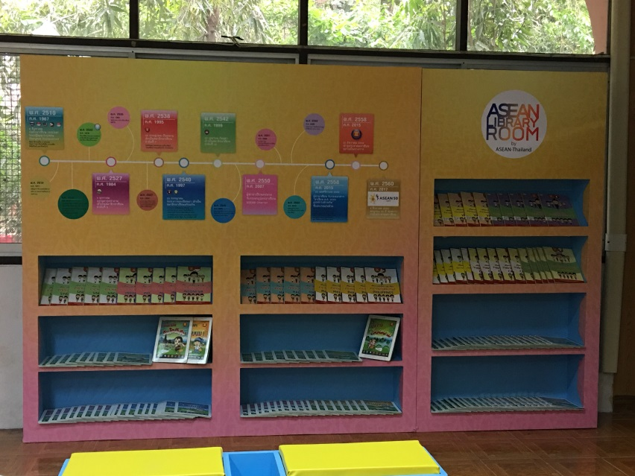

โรงเรียนกำแพงเพชรพิทยาคม
สำนักงานเขตพื้นการศึกษามัธยมศึกษา เขต 41
อำเภอเมือง จ.กำแพงเพชร


ภาพกิจกรรมส่งเสริมการอ่านออนไลน์ เรื่อง ความรู้อาเซียน

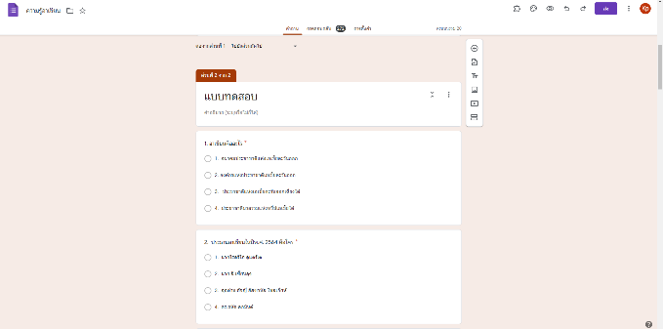
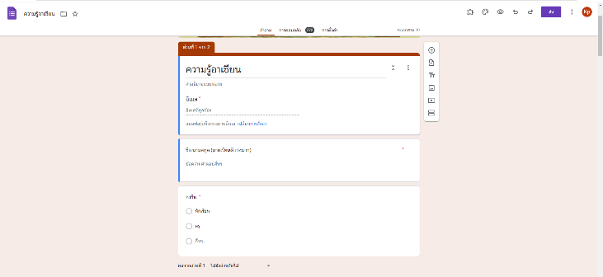

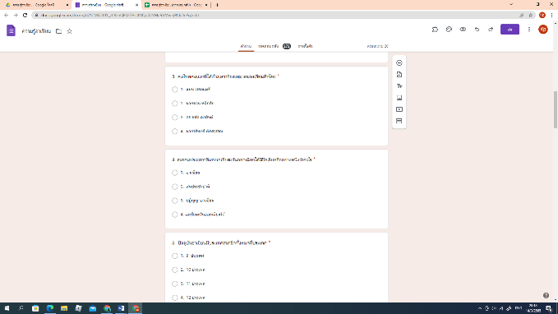
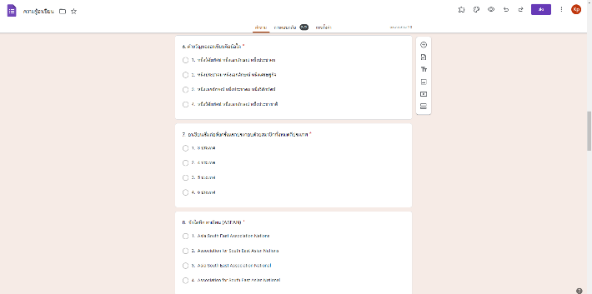

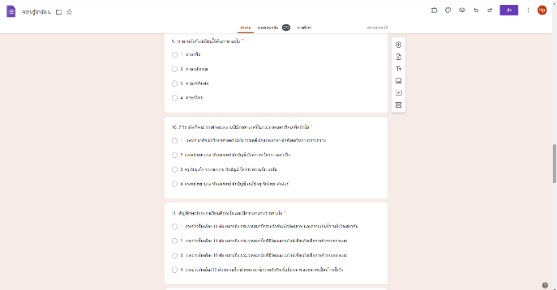
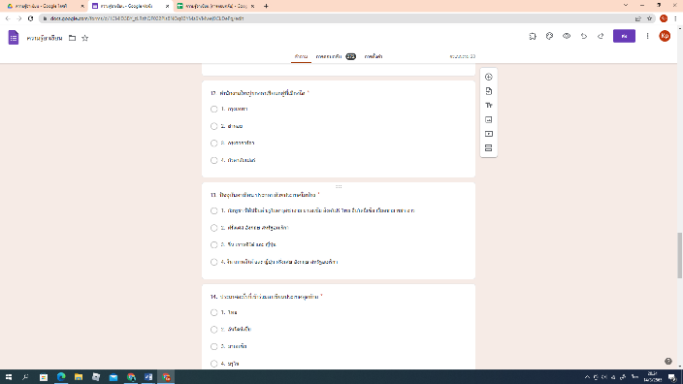

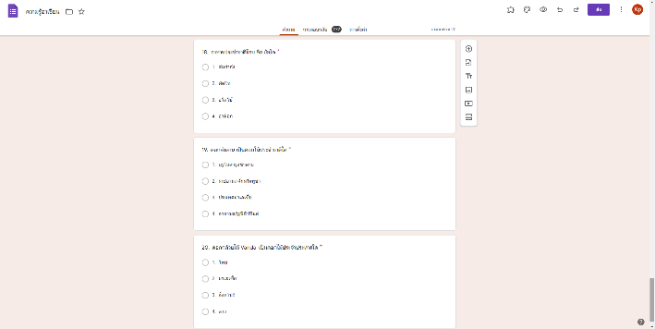
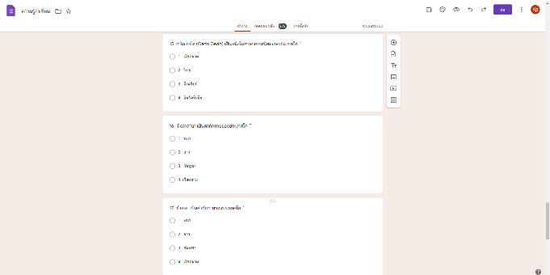

ลิงค์สำหรับการเข้าร่วมกิจกรรมการตอบปัญหาความรู้อาเซียน

https://docs.google.com/forms/d/1CMiD3BY_zLRzhQF022Pis8NQq03YMa9VMwej9CkDePg/viewform?edit_requested=true&fbclid=IwAR0t1LBsC6dUM9hc9H9xycCVUyfG0PQJXxQDpS9ozBpYVLda-JeYyBa9tXQ

QR CODE สำหรับการเข้าร่วมกิจกรรมอาเซียน

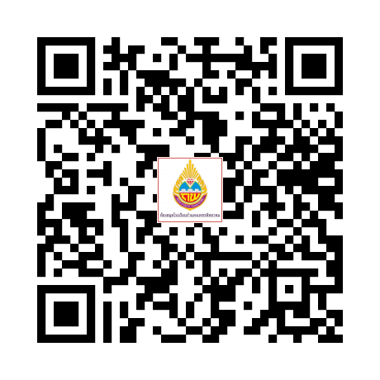

ภาพรายชื่อผู้เข้าร่วมกิจกรรมตอบปัญหา ความรู้อาเซียน

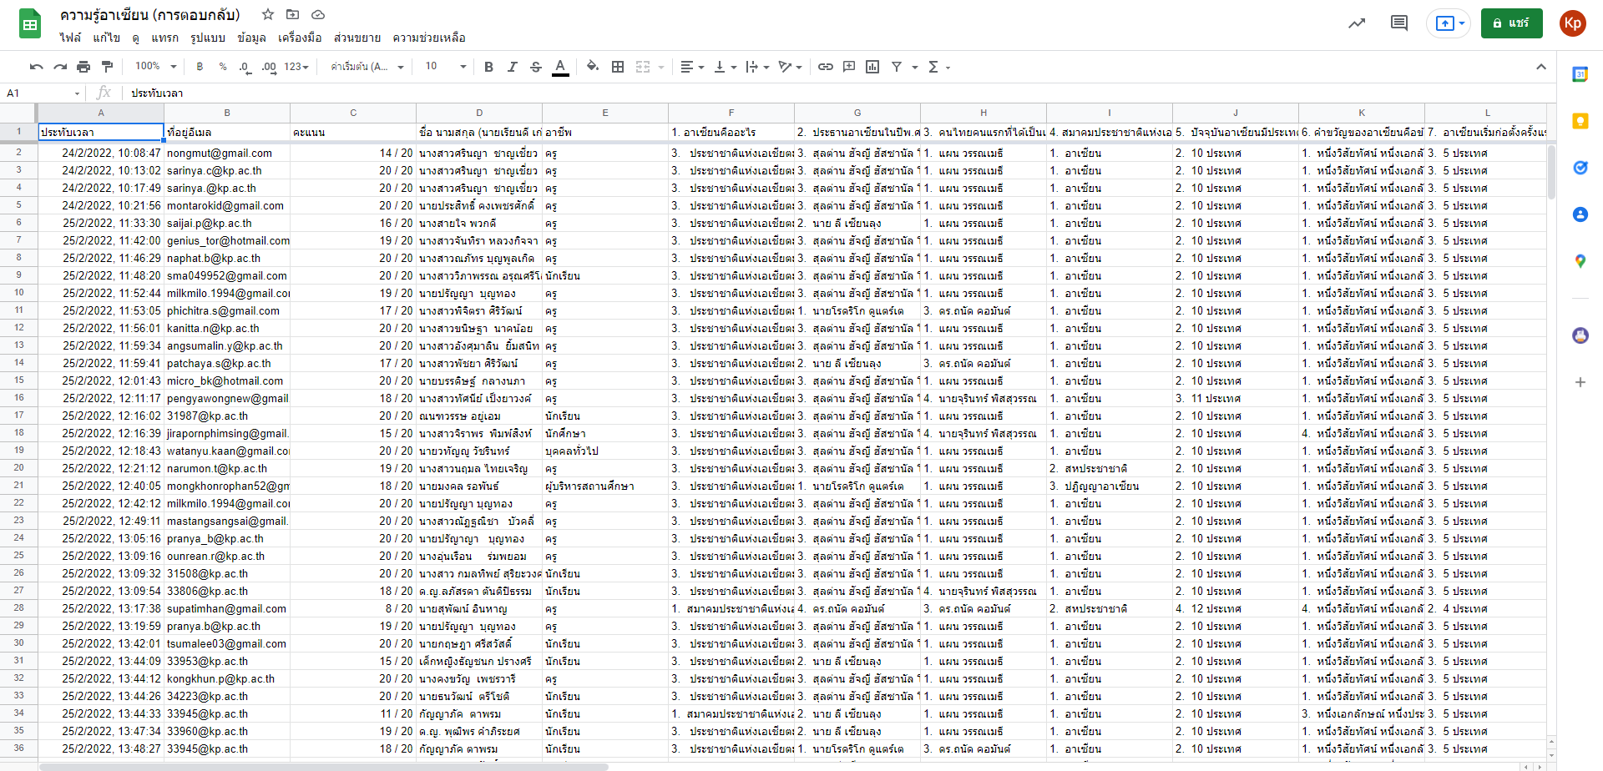

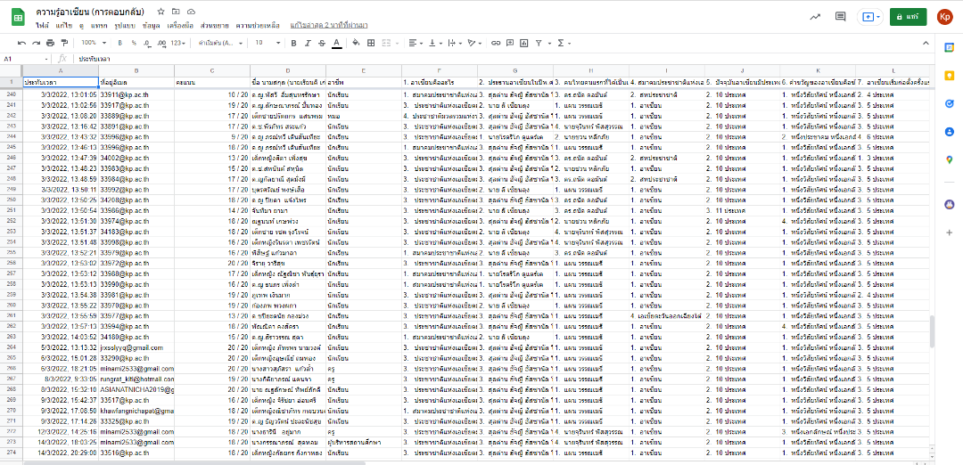
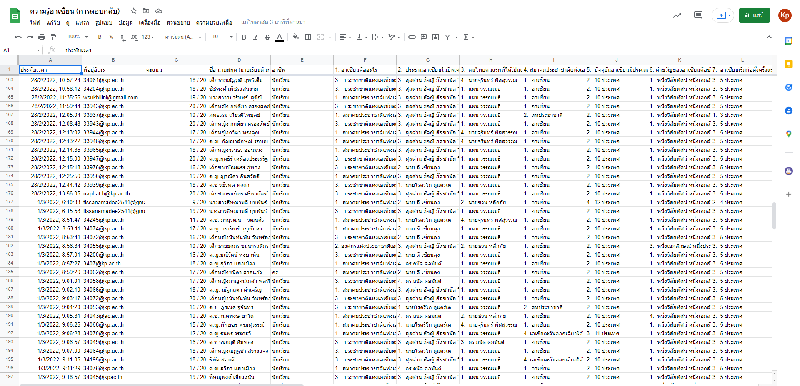

สถิติการเข้าใช้ห้องสมุดอาเซียน
ระหว่างเดือนมกราคม 2564 – เดือนธันวาคม 2564

เดือน | จำนวนการเข้าใช้
มกราคม | 418 คน
กุมภาพันธ์ | 395 คน
มีนาคม | 203 คน
เมษายน | หยุดบริการเนื่องจากสถานการณ์โควิด-19
พฤษภาคม | หยุดบริการเนื่องจากสถานการณ์โควิด-19
มิถุนายน | หยุดบริการเนื่องจากสถานการณ์โควิด-19
กรกฏาคม | หยุดบริการเนื่องจากสถานการณ์โควิด-19
สิงหาคม | หยุดบริการเนื่องจากสถานการณ์โควิด-19
กันยายน | หยุดบริการเนื่องจากสถานการณ์โควิด-19
ตุลาคม | หยุดบริการเนื่องจากสถานการณ์โควิด-19
พฤศจิกายน | 429 คน
ธันวาคม | 331 คน
รวม | คน

หมายเหตุ เดือน เม.ย. – ตุลาคม 2565 งดใช้บริการเนื่องจากสถานการณ์โควิด- 19

